幸 福 日 记
时 间：2020.9.11 地 点:木棉树班 记 录:冬冬
幸福  体验 | 内容 | 探索计划 | 观 察 记 录
自  主  探  索 | 一、听知觉注意力训练  二、分级阅读《乘流星回家》字卡复习。 | 《听知觉能力》1、为幼儿提供一个在安静的环境，尽量减少无关刺激和干扰。2、听知觉注意力游戏《看谁听的准》和《看谁做的对》  复习《乘流星回家》字卡游戏，加深幼儿对字卡词义的理解。 | 户外活动结束，宝贝们休息片刻并补充好水分。马上进入学前能力课堂《听知觉注意力》。小朋友知道耳朵有什么功能？子杰：“耳朵可以听声音。”是的，我们的耳朵每天都会听到许许多多的声音。在幼儿园小朋友认真听课可以学到许多新知识，所以我们要认真要耳朵的倾听功能全面发挥好。接下来就是听知觉互动游戏，第一个游戏《看谁听的准》，冬冬随机说一组词语，小朋友们听到动物就拍手一次，听到其他的就上下拍手两次。杜昊轩、程明泽、费晨灿听知觉注意表现很不错，每次都能根据不同词语做出反应。第二个游戏《看谁做的对》，游戏玩法：小狗、小猫、小鸡、小鸭四种小动物，小朋友听冬冬的口令做相应的动物动作和动物的叫声。第一轮游戏宝贝们全体通过，第二轮，小朋友听到小狗的口令，要作出其他三种动物的动作，最后是胡艺馨通过了层层PK获的游戏的胜利。  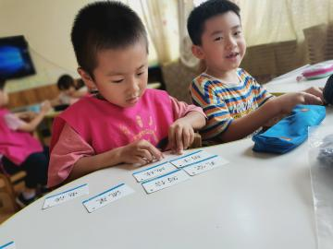  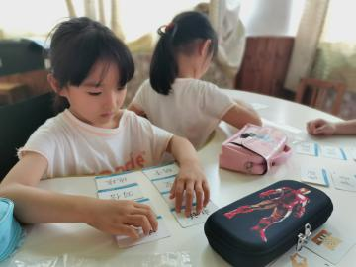  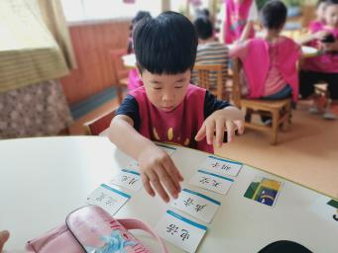
 | 才艺  展示 | - 本周才艺展示主题语言类：《诗歌》。 | “暖暖的阳光下，我们神采飞扬，雨露的滋润下，我们快乐成长”才艺展示的时间到了。有请今天的小明星们：郝滢朵表演古诗朗诵《悯农》，宝贝对古诗内容很熟悉，如果能把古诗名字和作者一并说出，表演效果会更棒哟；徐晟博表演的是《亲亲晚安》，宝贝的声音很洪亮，咬字发音有进步，内人表演很完整；夏梓勋表演古诗朗诵《江雪》，宝贝的笑容很温暖，古诗诵读很流畅，小观众很喜欢；李梓钰表演诗歌《喇叭花》，宝贝的在舞台言行举止很优雅，吐字清晰，诗歌内容表演很流畅；王胤涵表演的是律动歌曲《云朵白》，声音洪亮，歌曲旋律表现的很活泼，模仿小动物的形象很有趣哦；余和灿表演的是《亲亲晚安》，宝贝在舞台表现的很自信，声音洪亮、吐字发音清晰，内容表演的完整。小朋友们夸宝贝才艺表演有进步！
家 园 共 育
温馨提示：  - 下周才艺展示主题语言类：《跳舞》。下周一小明星：王廷苒、杨毅、李瑾依、邱思祎、徐铭泽、陈松辈、陈浩辰。家长引导小朋友作好才艺准备。 |  |  |  | 家庭延伸：1、复习认读《乘流星回家》字卡。  2、能力操作卡2张：数独填色、1～5连线填色。

